«Нам года – не беда!»

1 Октября в нашем детском саду прошел праздник для бабушек посвященный дню пожилого человека.

Октябрь- дождливый месяц в ожидании снега.

Итог труда, любви, веселых летних дней.

В знак преклонения перед жизнью человека

Нам дарит праздник пожилых людей!

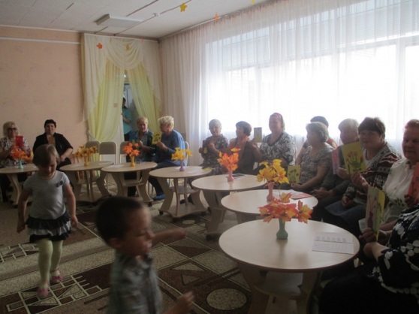

Бабушек сегодня поздравляем и концерт им посвящаем!

В Ваш праздник день благодаренья – примите наши поздравления!

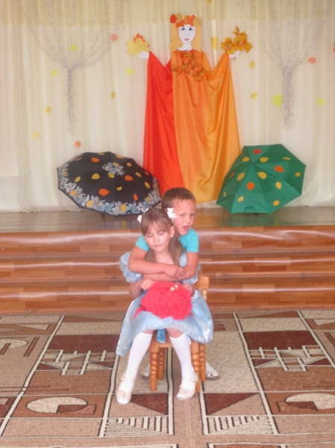

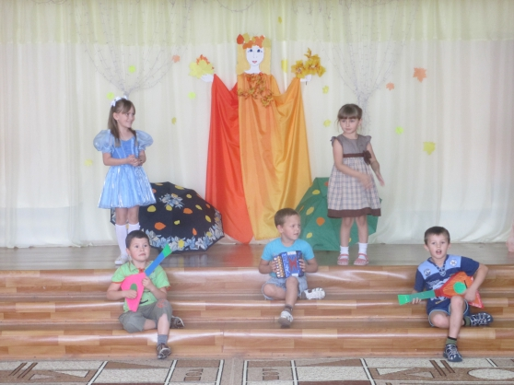

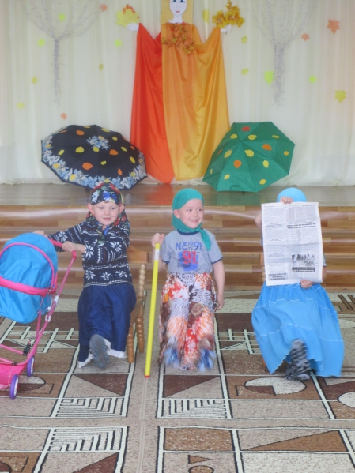

Бабушке- солнышко, Дедушке- стих

Много здоровья Вам на двоих.

Счастья желаем еще на 2 века,

С днем пожилого Вас человека!

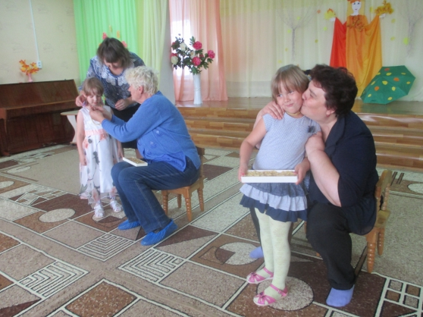

Бабушки приняли участие в выставке "Я на пенсии сижу, время зря не провожу"

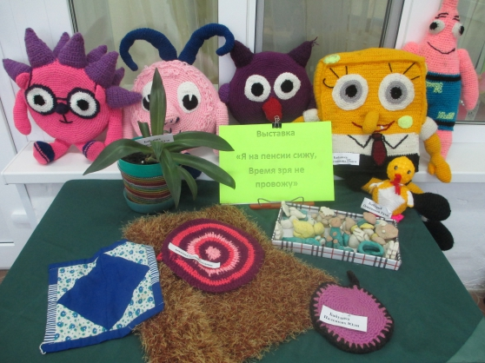

У мамы - работа,

У папы - работа,

У них для меня –

остается суббота,

а бабушка дома - всегда!

Она не ругает меня никогда!